红魔5G游戏手机硬核实验创意视频
广 告 主：红魔游戏手机
所属行业：手机
执行时间：2020.02.20-03.20
参选类别：视频内容营销类
营销背景
努比亚红魔5S游戏手机是首款采用144Hz的刷新率与240Hz的触控采样率屏幕的手机，同时配备了全新设计的ICE3.0 风冷液冷双散热系统；希望为消费者科普144Hz刷新率，帮助消费者建立认知，传达努比亚引领并定义了游戏手机关于屏幕刷新率的标准。
营销目标
“游戏手机是不是伪命题”一直被广泛讨论，高端机型虽然能够驾驭高帧率手游，但其中硬件并不是为游戏量身打造，哪怕是iPhone也会因为内部密集的结构，加上双层电池的设计，导致散热不畅。未来，各大厂商针对手机屏幕的竞争，除了想尽办法提高屏占比以外，相信提高屏幕刷新率也将成为主流趋势。
红魔5G这块目前全球独有的144Hz超竞屏，将5G时代显示和交互体验提升到了新的境界，对已经注意到刷新率影响手机体验的消费者来说，这是一次划时代的究极进化。希望为消费者科普144Hz刷新率，帮助消费者建立认知，传达努比亚引领并定义了游戏手机关于屏幕刷新率的标准。
策略与创意
我们设计了密闭的亚克力透明盒子，把努比亚红魔5G手机的进风口一侧嵌入盒子，通过内置的离心风扇烟雾快速被排到盒外，让人过目不忘，迅速的建立用户对于ICE3.0风冷液冷双散热系统的认知。
通过跨品类横向让用户了解努比亚红魔5G手机散热能力超群，例如把努比亚红魔5G手机内置的离心风扇转速和波音747使用燃油涡轮喷气式发动机的转速对比，得出结论，努比亚离心风扇转速碾压飞机发动机转速。
执行过程/媒体表现
执行过程：
为了让消费者用户直观的了解到144Hz屏幕，创意视频做了2件事：
1、沿着手机屏幕的技术演进路线，从最早的60Hz屏幕、到90Hz屏幕、再到120Hz、最后到144Hz超竞屏，通过动画的形式简单地向大家科普了刷新率的基本概念，并得出帧率与刷新率的基本关系——假设游戏画面帧率足够高，那么高刷新率的屏幕每秒就能看到更多的画面，效果就更为流畅，手游体验自然更上一层楼。；
2、选择了一款fps值高达144Hz的手游崩坏3，分别在刷新率为60Hz的iPhone11 Pro Max以及144Hz的努比亚红魔5G上，展示游戏画面，以此验证红魔5G144Hz超竞屏“比快更快”的硬实力。
为了让消费者用户对努比亚ICE3.0风冷液冷双散热系统建立认知，创意视频做了2件事：
1、努比亚ICE3.0风冷液冷双散热系统，内置的高效能离心风扇转速可达每分钟15000转，波音747使用的燃油涡轮喷气式发动机最高转速可达每分钟9000多转，我们根据账面数字的对比，风扇转速大幅度碾压民航客机发动机；
2、我们设置了一个实验装置，通过实验测试了这颗离心风扇的风力，把红魔5G关进由亚克力搭建的盒子，预留进、出风口的位置，通过内置的离心风扇烟雾快速被排到盒外，风力强劲。
媒介组合：
覆盖率：由极果官网、APP、H5率先首发抛出5G游戏手机关于屏幕刷新率的标准，后通过硬核创意视频推送极果自有微信体系、极果体验师私域体系、极果资讯客户端体系等，同时把创意视频通过全域视频平台传达给大众用户，实现了目标人群的最大覆盖。
精准度：定向推向极果近2000万用户群，其中追求高品质生活的中产用户达到89%，精准直达消费者。
整合度：整合了媒体、技术、平台等资源，实现营销效率、质量的提升。
创意视频： https://v.qq.com/x/cover/mzc00200inklres/s09354dithm.html
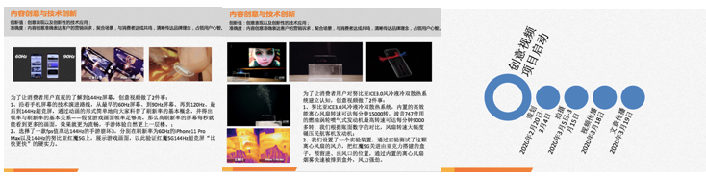
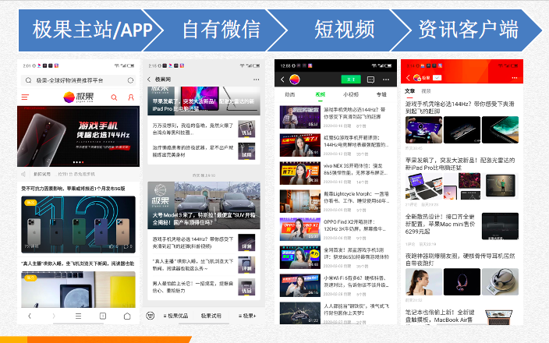
营销效果与市场反馈
借助极果的全域消费流量矩阵：极果自有微信体系、极果体验师私域体系、极果主站/APP、资讯客户端体系，通过硬核创意视频将努比亚5G游戏手机推荐给极果平台近2000万用户群，其中追求高品质生活的中产用户达到89%，精准直达消费者。
同时把创意视频通过A站、B站、腾讯视频、爱奇艺、搜狐视频、开眼视频、好看视频、秒拍视频、优酷视频全域视频平台传达给大众用户，强化了强化消费者用户对于144Hz的高屏幕刷新率以及ICE3.0风冷液冷双散热系统的强认知。

